Русский язык.
Краткосрочный план урока № 27.
Предмет: Русский язык  Урок: 27 |  | Школа: ГУ «Школа – гимназия № 8 г.Щучинска»
Дата: 21.10.2020 г. |  | ФИО учителя: Ахметжанова Ж.С.
Класс: 2 Б |  | Количество  присутствующих: |  | Количество  отсутствующих:
Раздел (сквозная тема): |  | В контексте темы «Моя семья и друзья»
Тема урока: |  | Звонкие и глухие согласные.  Дружим с животными.
Цели обучения в соответствии с учебной программой: |  | 2.1.2.1 определять в прослушанном тексте, что хотел сказать автор/в чем он хотел нас убедить (используя опорные слова)  2.2.3.1 формулировать вопросы с опорой на ключевые слова, отвечать на вопросы по содержанию прочитанного  2.3.7.4 обозначать парные глухие/звонкие, твердые/мягкие согласные на конце и середине слова, применяя способы их проверки
Цели урока: |  | Познакомить учащихся со звонкими и глухими согласными.
Ход урока:
Этап урока/ Время | Действия педагога |  | Действия ученика |  | Оценивание | Ресурсы
1.Начало урока.  0-5 мин | Создание положительного эмоционального настроя:  Прозвенел звонок для нас,  Все зашли спокойно в класс,  Встали все у парт красиво,  Поздоровались учтиво,  Тихо сели, спинки прямо.  Все с улыбочкой вздохнем  И наш урок начнем. |  | Приветствуют учителя. Организуют свое рабочее место, проверяют наличие индивидуальных учебных принадлежностей |  | ФО  Оценивание эмоционального состояния       | Эмоц. настрой
2. Середина урока.  5 – 35 мин | Актуализация жизненного опыта. Целеполагание.  Цель: ввод ситуации для открытия и постановки целей  урока.  Чтобы учащиеся смогли сформулировать тему урока, учитель предлагает их вниманию письмо.  -Ребята, сегодня по почте я получила письмо. Оно адресовано ученикам 2 класса, то есть вам.  «Дорогие ребята!  К нам поступило сообщение о том, что в нашем государстве  Орфография появились нарушители. Их приметы:  1) это звуки, которые произносятся с помощь голоса и шума;  2) в целях конспирации имеют двойников, поэтому на письме в конце слов и перед согласными легко меняют внешность, а точнее – звучание;  Тысячи учеников проливают слёзы, стараясь отыскать этих невидимок. Мы просим вас помочь нам отыскать и обезвредить этих нарушителей. Начальник отдела по борьбе с нарушителями в стране Орфорафия».  – Ну как, берёмся за это дело? Я повторяю приметы нарушителей:  1) это звуки, которые произносятся с помощью голоса и шума;  2) имеют двойников, поэтому на письме в конце слов и перед согласным легко меняют свою внешность, а точнее – звучание; Учащиеся с помощью учителя формулируют тему урока.  Постановка задач:  – На какие группы делятся согласные звуки?  – Какие согласные образуют пары по звонкости и глухости?  (Б-П, В-Ф, Г-К, Д-Т. Ж-Ш, З-С).  Работа над темой урока.  Цель: усвоение содержания темы.  Работа по учебнику.  (К, И) Минутка чистописания: запись пословицы.  Работа с пословицей по плану:  1. Чтение пословицы.  2. Объяснить значение непонятных слов .  3. Выяснить смысл пословицы в целом: о чём она и чему  учит?  4. Подобрать жизненную ситуацию, в которой можно употребить данную пословицу.  (К, И) Работа с коллективом.  Озвучь картинки. Прислушайся к звукам, которые ты произносишь.  Какие это звуки – гласные или согласные? Почему ты так думаешь?  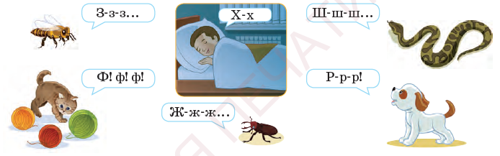  (Г) Исследовательская работа  Организуется исследование по определению звонких и глухих согласных звуков. Учащиеся делают вывод о том, как учат звонкие и глухие согласные звуки.  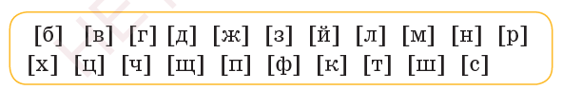  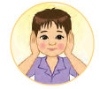  Закрой уши ладонями и отчётливо произнеси звук.  Какой вывод ты можешь сделать? как звучит звонкий согласный,  а как глухой?  (К, И) Чтение и анализ правила из учебника.  (П) Сравнение звуков  Заполни пропуски. Сравни звуки каждой пары. Какие из них звонкие,  а какие – глухие?  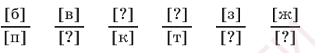  (К, И) Игра «Замени букву».  Вставь пропущенную букву. Запиши слова. Понаблюдай, изменится ли их  смысл.  (Г) Организуется работа в группах. Учащиеся списывают  столбики слов. Подчёркивают слова, в которых все согласные буквы обозначают звонкие звуки. Выясняют, какие из них парные, а какие – непарные.  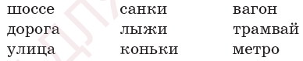  (К, И) Словарная работа – слово «коньки»  (Д, К) Физминутка для глаз  Ах, как долго мы писали,  Глазки у ребят устали. (Поморгать глазами.)  Посмотрите все в окно, (Посмотреть влево-вправо.)  Ах, как солнце высоко. (Посмотреть вверх.)  Мы глаза сейчас закроем, (Закрыть глаза ладошками.)  В классе радугу построим,  Вверх по радуге пойдем, (Посмотреть по дуге вверх вправо и вверх-влево.)  Вправо, влево повернем,  А потом скатились вниз, (Посмотреть вниз.)  Жмурься сильно, но держись. (Зажмурить глаза, открыть и поморгать им.)  Работа по теме урока  Цель: выполнение практических заданий.  (Г) Исследовательская работа  Учитель организует с учащимися исследование, чтобы понаблюдать, что происходит с парными звонкими  согласными звуками на конце слова и в середине перед глухими согласными.  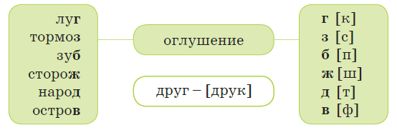  (К, И) Чтение и анализ правила из учебника.  (П) Организуется работа в парах. Учащиеся читают пары слов под картинками. Объясняют значение слов каждой пары. Делают вывод, какой звук – звонкий или глухой –слышится на конце слов каждой пары, какими буквами обозначаются эти звуки.  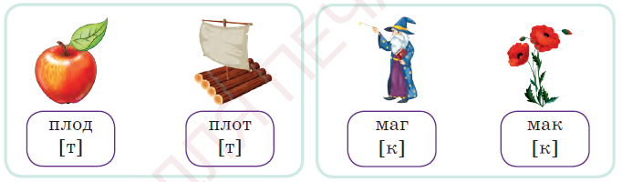  (К, И) Чтение и анализ правила из учебника.  (К,И) Учащиеся работают со столбиками слов (д или т, ж или ш, з или с, г или к) , называют парные согласные на конце слова. Записывают слова и подбирают к ним проверочные по образцу.  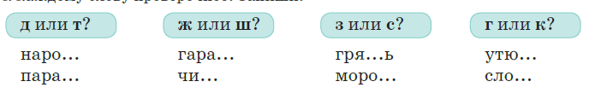  (Д, К) Динамическая пауза.  Учитель называет слова. Если слово начинается на звонкий парный согласный звук – нужно присесть. Если слово начинается на парный глухой звук – хлопнуть в ладоши.  Зайка, Федя, Вова, трава, дрова, дверь, зверь, тень, велосипед, шило, фонарь, голубь, парта.  Работа по развитию речи.  Цель: развитие связной речи.  Работа по учебнику  (П) Учащиеся составляют и записывают рассказ «Как щенок провожал Марата», используя слова для справок. Предлагается определить в прослушанном тексте, что хотел сказать автор.  Ученики составляют вопросы по содержанию текста с опорой на ключевые слова. Детям предлагается придумать продолжение истории о щенке и его новом друге.  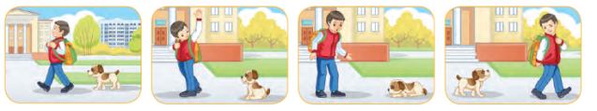  (И) Самостоятельная работа.  Учащиеся самостоятельно записывают слова парами, изменяя так, чтобы они стали обозначать один предмет.  (Д, К) Пальчиковая гимнастика  Дом.  Я хочу построить дом,  (Руки сложить домиком и поднять над головой.)  Чтоб окошко было в нём,  (Пальчики обеих рук соединить в кружочек.)  Чтоб у дома дверь была,  (Ладошки рук соединяем вместе вертикально.)  Рядом чтоб сосна росла.  (Одну руку поднимаем вверх и «растопыриваем» пальчики.)  Чтоб вокруг забор стоял,  Пёс ворота охранял,  (Соединяем руки в замочек и делаем круг перед собой.)  Солнце было, дождик шёл,  (Сначала поднимаем руки вверх, пальцы «растопырены».  Затем пальцы опускаем вниз, делаем «стряхивающие»  движения.)  И тюльпан в саду расцвёл!  (Соединяем вместе ладошки и медленно раскрываем  пальчики – «бутончик тюльпана».)  Работа в тетради «Что я знаю и умею».  Цель: оценка уровня усвоения навыка по теме.  Работа в тетради «Что я знаю и умею».  Цель: оценка уровня усвоения навыка по теме.  (И) Знаю, умею!!!  Согласные звуки бывают … и … . Чтобы правильно написать парный  согласный на конце или в середине слова перед глухим согласным,  нужно изменить слово так, чтобы после парного согласного стоял … . |  | Учащиеся слушают учителя, отвечают на вопросы  Формулируют тему урока, определяют цель урока  Работают в коллективе, группах, парах , выполняют задания под руководством учителя.  Учащиеся рассматривают картинки в учебнике, озвучивают их, дают характеристику звукам и делают вывод, какие из них произносятся звонко, а какие – глухо, с шумом.  Учащиеся рассматривают схему в учебнике, сравнивают звуки каждой пары. Выясняют, какие из них звонкие, а какие – глухие.  Ученики меняют первую букву в слове, наблюдают над изменением лексического значения слов, записывают в тетрадь, предлагают свои варианты.  Повторяют движение за учителем.  Работают в парах, группах, выполняют проверку  Работают самостоятельно, выполняют проверку |  | ФО  ФО  ФО  ФО  ФО  ФО | Учебник  Тетрадь  Учебник  Учебник  Доп. литература  Музыка  Карточки  Рабочая тетрадь  Карточки  Учебник
3. Конец урока.  35-40 мин | 7.Итог урока.  -Какую цель мы поставили на сегодняшнем уроке?  - Достигли ли мы этой цели?  - Какие затруднения были у вас на уроке?  - Что нужно сделать чтобы эти затруднения не  повторялись?  Рефлексия.  Предлагает оценить свою работу при помощи линейки успеха.  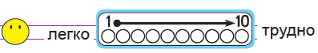 |  | Отвечают на вопросы учителя, оценивают сою деятельность на уроке |  | ФО | Картинки к рефлексии.

